蚌埠铁中2016-2017学年度第二学期期中检测试卷
高 二 化 学
考试时间：90分钟 试卷分值：100分 命题人：刘蓓
一、单项选择题（每题3分，共48分）
1.有4种碳架如下的烃，下列表述正确的是（ ）
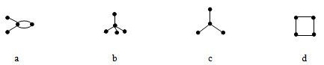
  - a和d是同分异构体，且都可以发生取代反应
  - b和c是同系物，且都只有一种一氯代物
  - a和d都能发生加成反应，且在空气中燃烧都有黑烟
  - c和d是同分异构体
2.甲苯分子的二氯取代物的同分异构体共有（ ）
A.4种 B. 6种 C. 8种 D. 10种
3.下列叙述正确的是（ ）
A.丙烷分子中3个碳原子一定在同一直线上
B.甲苯分子中的所有原子一定都在同一平面上
C.分子中的全部碳原子一定都在同一平面上
D.2-丁烯分子中4个碳原子可能在同一直线上
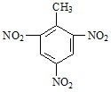

- 下列各项表达中正确的是（ ）
A.的电子式为：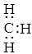 B.三硝基甲苯的结构简式：
资*源%库C乙烯的实验式是： D. 聚丙烯的结构简式：
- 下列物质中一定互为同系物的是（）。
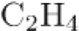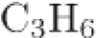
①
；
②
；
③
；
④
  - ②③ B. ①② C. ①③ D. ②④
6. 要鉴别己烯中是否混有少量甲苯，正确的实验方法是（ ）
A．先加足量的酸性高锰酸钾溶液，然后再加入溴水
B．先加足量溴水，然后再加入酸性高锰酸钾溶液
C．点燃这种液体，然后再观察火焰的颜色
D．加入浓硫酸与浓硝酸后加热
7.下列有机实验操作或叙述正确的是( )。
a．将乙烯和乙炔气体分别通入溴的四氯化碳溶液中前者退色，后者不退色。
b．鉴别乙烷和乙炔可将二者分别通入酸性高锰酸钾溶液中。
c．苯能使溴水退色是因为二者反应生成了溴苯。
d．苯不能使酸性高锰酸钾溶液退色，而甲苯则能，因甲苯被氧化为苯甲酸。
e．工业上制备氯乙烯可用乙炔在一定条件下与氯化氢发生取代反应。
A ab B b c e C bd D dbe 资*源%库
8. 某基态原子的3d能级中有一个电子，其第4电子层中的电子数为（ ）
A．0 B.2 C.3 D.8
9、已知下列元素原子的最外层电子排布式，其中不一定能表示该元素为主族元素的是( )
A．3s²3p³ B．4s² C．4s²4p¹ D．3s²3p⁵
10.价电子排布为5s²5p¹的元素，在周期表中的位置是 ( )
A．第四周期第ⅤA族 B．第五周期第ⅢA族
C．第五周期第ⅠA族 D．第四周期第ⅢA族
11.对充有氖气的霓红灯管通电，灯管发出红色光。产生这一现象的主要原因（）。
  - 电子由激发态向基态跃迁时以光的形式释放能量
  - 电子由基态向激发态跃迁时吸收除红光以外的光线
C. 氖原子获得电子后转变成发出红光的物质
D. 在电流作用下，氖原子与构成灯管的物质发生反应
12. 以下有关元素性质的说法不正确的是( )
A．具有下列电子排布式的原子中：①1s²2s²2p⁶3s²3p²，②1s²2s²2p³，③1s²2s²2p²，④1s²2s²2p⁶3s²3p⁴，原子半径最大的是①资*源%库 ziyuanku.com资*源%库
B．具有下列价电子排布式的原子中：①3s²3p¹，②3s²3p²，③3s²3p³，④3s²3p⁴，第一电离能最大的是③
C．①Na、K、Rb，②N、P、As，③O、S、Se，④Na、P、Cl中，元素的电负性随原子序数增大而递增的是④
D．某元素气态基态原子的逐级电离能分别为738、1451、7733、10540、13630、17 995、21703，当它与氯气反应时可能生成的阳离子是X^{3＋}
13.下列微粒中，最外层未成对电子数最多的是( )
A.O B.P C.Mn D.Fe³⁺
14. 已知X、Y元素同周期，且电负性X＞Y，下列说法错误的是( )
A.X与Y形成的化合物，X可以显负价，Y显正价 资*源%库$来&源：ziyuanku.com
B.第一电离能可能Y小于X
C.最高价含氧酸的酸性：X对应的最高价含氧酸酸性弱于Y对应的最高价含氧酸的酸性
D.气态氢化物的稳定性：H_{m}Y小于H_{m}X
15.下列说法中正确的是( )
A．HCHO分子中既含σ键又含π键
B．CO₂这个非极性分子中的化学键为非极性键
C．NH₃分子中N原子的杂化轨道类型是sp²
D．沸点： NH₃＞H₂O＞PH₃
16.共价键、离子键和范德华力都是微粒间的作用力，下列物质：①Na₂O₂ ② SiO₂ ③NH₄Cl④金刚石 ⑤CaCl₂ ⑥白磷，含有上述结合力中的两种的组合是（ ）
  - ①③⑤⑥ B. ①③⑥ C. ②④⑥ D. ①②③⑥

蚌埠铁中2016-2017学年度第二学期期中检测答题卷
高 二 化 学资*源%库
考试时间：90分钟 试卷分值：100分 命题人：刘蓓
一、单项选择题（每题3分，共48分）
题号 | 1 | 2 | 3 | 4 | 5 | 6 | 7 | 8
答案
题号 | 9 | 10 | 11 | 12 | 13 | 14 | 15 | 16
答案

二、非选择题（共48分）
1、写出下列有机物的系统命名或结构简式：
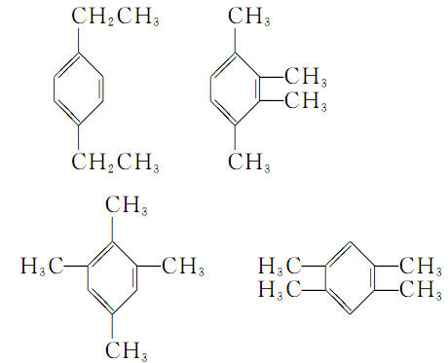
（1）
______________________________

（2）CH₃CH(CH₃)C(CH₃)₂（CH₂）₂CH₃
（3）2,5-二甲基-4-乙基庚烷
（4） 键线式 表示的分子式 ；
（5）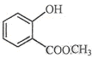中含有的官能团的名称为 。
2、0.1 mol某烃在足量的氧气中完全燃烧，生成CO₂和水各0.6 mol，则该烃的分子式为 。若该烃不能使溴水或高锰酸钾溶液褪色，但在一定条件下，可以和液溴发生取代反应，其一溴取代物只有一种，则此烃属于 烃，结构简式为 ，名称是 。若该烃能使溴水褪色，且能在催化剂作用下与H₂发生加成反应，生成2.2—二甲基丁烷，则此烃属于 烃，结构简式为 ，名称是
3、A、B、C、D为原子序数依次增大的四种元素，A²⁻和B⁺具有相同的电子构型；C、 D为同周期元素，C核外电子总数是最外层电子数的3倍；D元素最外层有一个未成对电子。回答下列问题：
（1)四种元素中电负性最大的是 (填元素符号），
（2）元素A所在的一族前四周期的气态氢化物的沸点由低到高 ，原因是 ；
（3）C和D反应可生成组成比为1：3的化合物E， E的立体构型为 ，中心原子的杂化轨道类型为 。
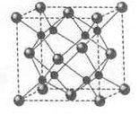
（4）化合物D₂A的立体构型为 ，中心原子的价层电子对数为 ，中心原子VSEPR模型为
4.下列反应曾用于检测司机是否酒后驾驶：
2Cr₂O＋3CH₃CH₂OH＋16H＋＋13H₂O―→4[Cr(H₂O)₆]^{3＋}＋3CH₃COOH
(1)Cr基态核外电子排布式为____________________；配合物[Cr(H₂O)₆]^{3＋}中，与Cr^{3＋}形成配位键的原子是______(填元素符号)。
(2)CH₃COOH中C原子轨道杂化类型为________；1 mol CH₃COOH分子含有σ键的数目为________。
(3)与CO₂互为等电子体的一种阴离子为________(填化学式)；H₂O与CH₃CH₂OH可以任意比例互溶，除因为它们都是极性分子外，还因为_____________________________。

三．计算题（共4分）
25℃某气态烃与氧气混合充入密闭容器中，点火爆炸后，又恢复到25℃，此时容器内压强为开始时的一半，再经氢氧化钠溶液处理，容器内几乎为真空，求该烃的分子式

